任务五 万能铣床电气控制线路
教师： 课型： 课时： 授课班级 ： 授课时间：

教学重点：1、万能铣床的电气控制电路的工作原理。

教学难点：1、万能铣床的电器控制电路常见故障的检修。

教学内容：
知识链接1万能铣床的机械结构与作用
如图6-13所示，万能铣床主要由主轴、工作台、升降台等组成。万能铣床的主轴由变速传动机构与传动机构控制，主轴控制铣刀转动。铣刀通过刀杆支架装在悬梁上，悬梁与刀杆支架可以做水平移动。升降台可以上下移动，工作台装在溜板上（可左右移动），溜板装在升降台上（可前后移动），溜板上部还装有可转动的回转盘。
万能铣床的工作台可做上下、前后、左右运动。可以加工平面、斜面、螺旋面等多种形状的工件，可分别选取圆柱铣刀、圆片铣刀、角度铣刀等不同刀具。
万能铣床型号的意义：
：铣床；6：卧式；2：2号工作台（表示工作台宽度）；W：万能。
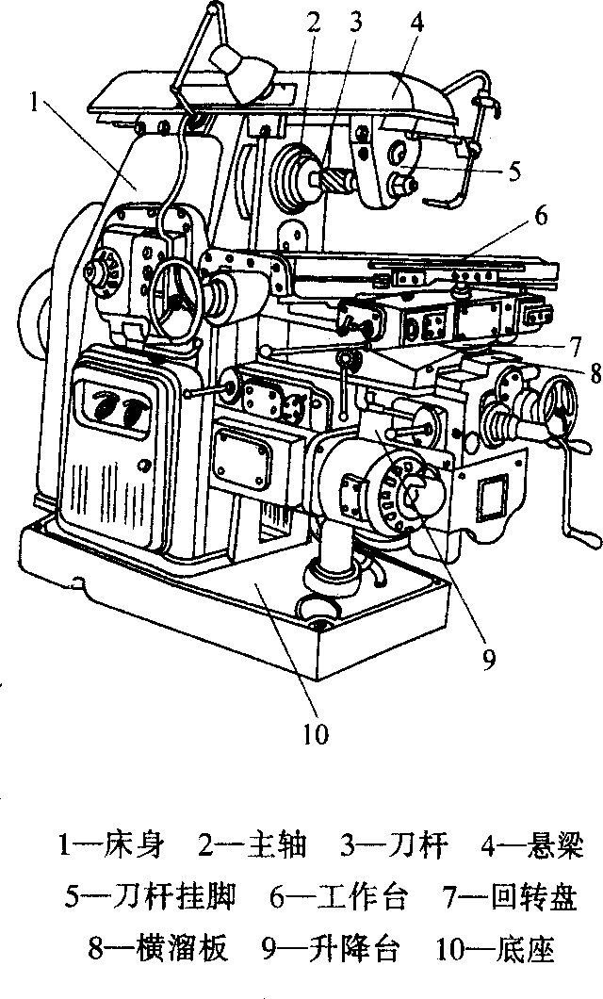
图6-13 万能铣床的结构
知识链接2万能铣床的电气控制原理
万能铣床的电气控制原理图，如图6-14所示。电路的控制分析如下：
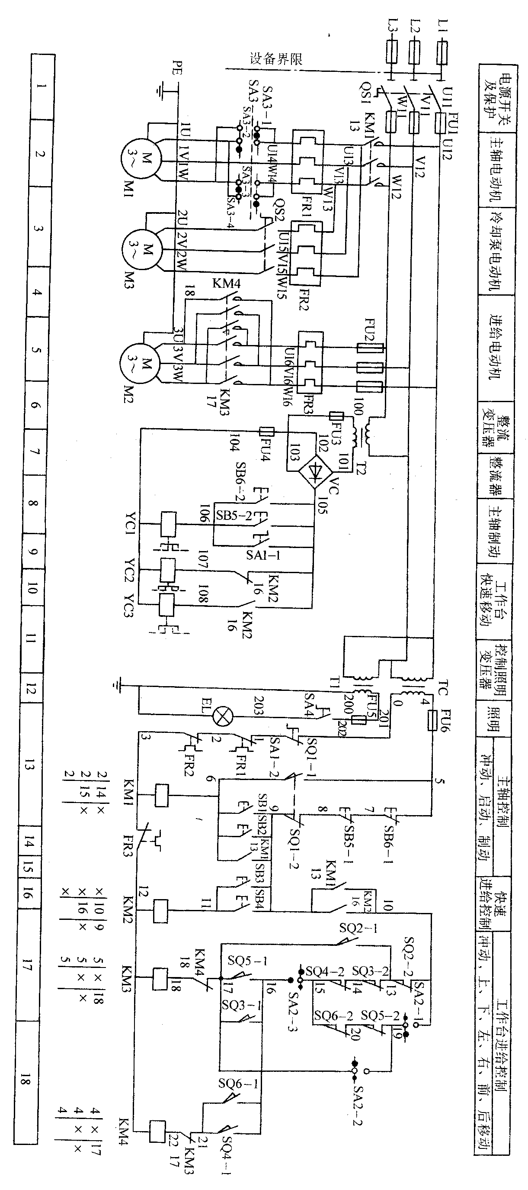
图6-14 万能铣床的电气控制原理图
1、主轴电动机的控制
（1）启动
如图6-14所示，启动按钮、，停止按钮、与接触器组成的控制两地启、停的控制电路。
（2）正反转
转换开关用于控制电动机的正反转，通过更换铣刀，可以改变切削方向。正转时、闭合，反转时、闭合，停转时，的触头全部分断。在铣削工件前，应根据铣削方向，选好铣刀，确定好的转向，在加工过程中，不能改变转动方向。
（3）调速
主轴的转速由齿轮变速机构来控制，共可实现18级不同的速度。变速时，瞬时点动转换开关，使断电释放，调变速机构的转动速度手柄，选择所需的转速即可。
（4）换刀
换刀时，转换开关分断断电释放，8区的闭合，电磁离合器（制动用）线圈得电，被制动，确保安全换刀。
（5）制动
（或）与控制断电释放；（或）与控制制动。
2、工作台进给电动机的控制
主轴电动机与工作台进给电动机组成的是一顺序控制，由常开触头控制，即启动后才能启动。
位置开关、、、与、组成了的正反转控制电路。他们在与、的配合下，就构成了工作台不同进给方向的控制。
（1）工作台的左右进给
左进给：工作台操纵手柄扳至左，此时，闭合，线圈得电，使电动机正转，控制机械传动机构使工作台左移。
右进给：工作台操纵手柄扳至右，此时，闭合，线圈得电，使电动机反转，控制机械传动机构使工作台右移。
手柄在中间位置时，电动机处于停转状态。
（2）工作台的上下、前后进给
工作台的上下、前后进给及工作台的左右进给各由一个操纵手柄控制，一个手柄控制工作台运行，另一个工作台手柄就要在停止（中间）位置。若两个手柄都在工作台的运行位置（都不在中间位置），则位置开关将由手柄所在的位置使、或、常闭触头分断，造成、断电释放，电动机停机。
工作台上移：工作台手柄扳至位置“上”，此时闭合，接触器得电，电控制电动机反转，通过机械传动机构使工作台向上移动。
工作台下移：工作台手柄扳至位置“下”，此时、正转，工作台下移。
工作台前移：工作台手柄扳至位置“前”，此时闭合，接触器得电，电动机正转，通过机械传动机构控制工作台前移。
工作台后移：工作手柄扳至位置“后”，此时、控制电动机反转，工作台后移。
上下、前后工作台停止时，操纵手柄在中间位置，、分断，、断电，电动机处于停机状态。
（3）圆形工作台的转动
当需要加工圆弧或凸轮等工件时，可在铣床的工作台上临时装上圆形工作台。圆形工作台的运转由转换开关控制。
① 圆形工作台转动：将转换开关扳至位置“通”，此时，、分断，，闭合，接触器得电，电动机正转，通过机械传动机构使圆形工作台转动（得电的电流流向：从回路标号10经13、14、15再经回路标号20、19、17、18至线圈）。
② 圆形工作台停转：转换开关扳至位置“断”，使分断，控制停机，圆形工作台停转。、闭合，为工作台做6个方向的进给移动做准备。
圆形工作台通过与6个方向进给联锁。圆形工作台转动前应先调好6个方向进给位置，而圆形工作台转动时6个方向的进给是不能也无法调整的。
3、冷却泵电动机的控制
与构成的是一主电路控制的顺序启动电路，启动后，才能才能启动。由组合开关控制。
4、进给变速
（1）机械操作过程：进给操纵手柄置中间位置变速盘拉出选择所需速度推入变速盘完成变速操作。
（2）的瞬时点动：变速盘推进置位置开关分断，闭合接触器得电电动机启动；变速盘复位，离开位置开关复位断电释放停机变速齿轮完成点动啮合。
5、工作台快速移动
由操纵手柄选择进给方向按下快速移动按钮（或）接触器得电9区常闭触头分断电磁离合器失电齿轮与进给丝杠分离；同时9区常开触头闭合电磁离合器得电电动机与进给丝杠直接搭接，16区常驻机构开触头闭合接触器（或）得电正转（或反转）工作台快速移动。
（）按钮是点动控制，松开按钮，电动机即停机。
6、电源
（1）照明电源电压为，由由变压器提供，转换开关控制通断。
（2）电磁离合器的直流电压为，由变压器及桥式整流器提供。
（3）控制电路的电压为，由提供。
操作分析 万能铣床电气控制线路的检修
（一）实训目的
1、熟悉万能铣床的电气原理图。
2、熟悉万能铣床的电器元件及作用、安装位置。
3、掌握万能铣床的电器控制电路常见故障的检修。
（二）实训器材
1、万能铣床元件表（如表6-11所示）

表6-11 万能铣床元件明细表
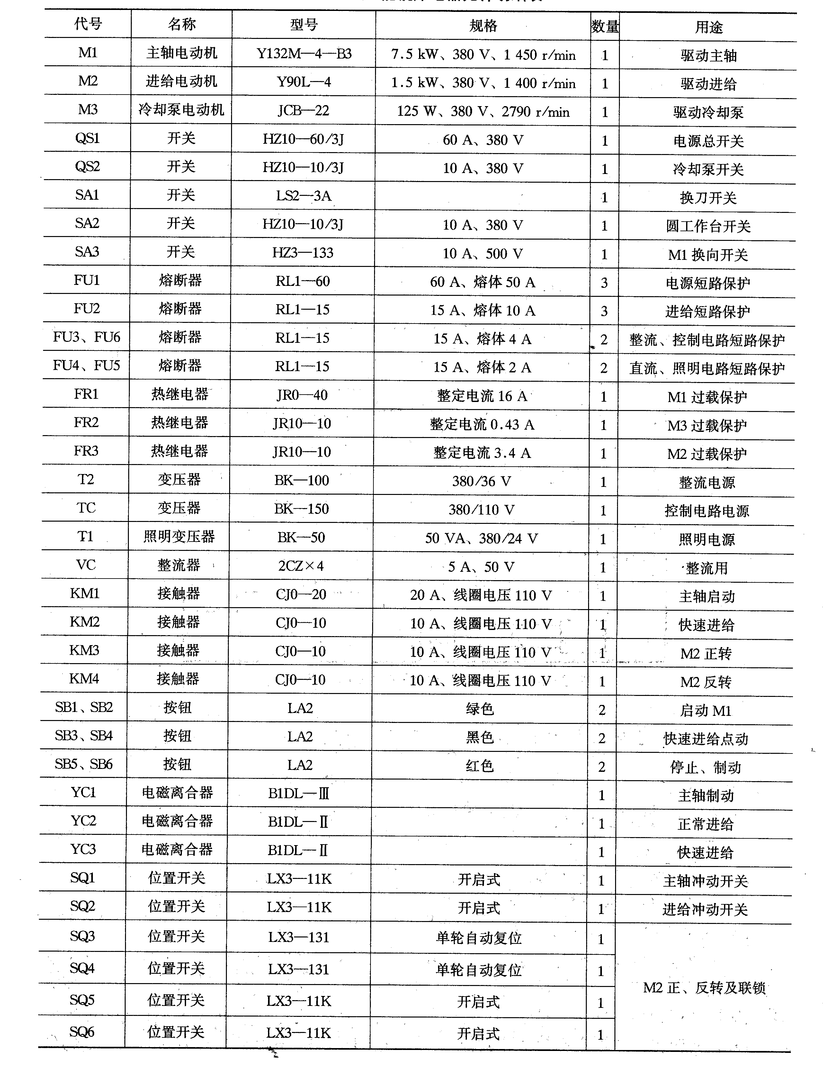
2、万能铣床或模拟铣床（4-8人一组）。
3、电工常用工具和仪表一套。
（三）故障分析与维修
在老师的指导下完成表6-12所示的万能铣床的常见故障维修。
（四）注意事项：（同第四节）
表6-12万能铣床的常见故障与分析
故障现象 | 原因 | 故障点 | 检查方法
主轴电动机不能启动 | 断路 | 转换开关 | 正反转触头接触是否良好
 | 断路 | 、 | 验电笔检查是否断路
 | 断路 | 、 | 验电笔检查是否能闭合
冷却泵电动机不能启动（含有响声） | 断路、缺相 | 、 | 验电笔能否闭合，、是否缺相
进给电动机不能启动 | 断路 | 、、  、（或） | 验电笔查是否构成通路
 | 断路 | 、、、  （或） | 同上
、、全不能启动 | 主电路断路 | 电源 | 查是否熔断（是查明原因后更换）  停电
 | 控制电路断电 | 变压器或 | 查是否断路  查是否断路（查明原因后更换）
圆形工作台不能启动 | 断路 | 及与其串联的原件 | 用验电笔查回路标号10-15及17-20之间各元件是否断路。
点动变速控制失灵 | 断路，挡块与位置开关不匹配 | 及机械挡块 | 用验电笔查是否分断，是否闭合。如是，调整挡块位置。
工作台快速移动失灵 | 离合器电路断或或断路 | 或；  10区常开头 | 用难电笔查有关元件是否构成通路。
照明灯亮，控制电路不能启动 | 控制电路断，可能有短路点 | 、、、线圈 | 用万用表测、、、线圈电阻是否正常；  用兆欧表串管导线是否漏电，查明原因，换熔丝。

（五）完成实习报告

